**Описание главного модуля программы “** **Визуализации математических функций”**

Схема главного модуля программы “Визуализации математических функций” наглядно показана на рисунке 1.

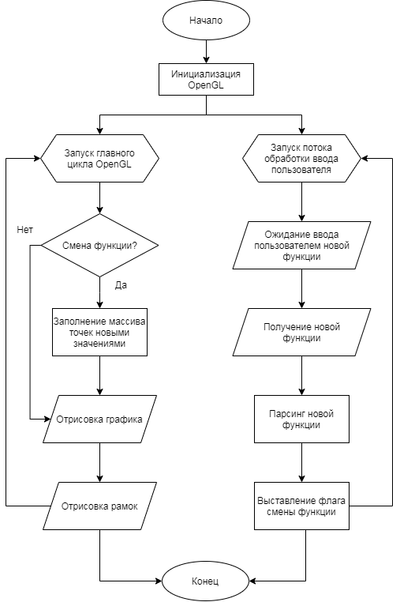

Рисунок 1. Блок-схема работы главного модуля